**安徽建筑大学继续教育在线平台学生在线学习手册**

1. **登录平台**

打开浏览器，在地址栏中输入“http://www.ahjxjy.cn”,进入“安徽继续教育在线”平台的门户首页。

在首页左侧的【系统登录】区，输入用户名和密码。用户名即身份证号，初始密码为身份证号的后六位。

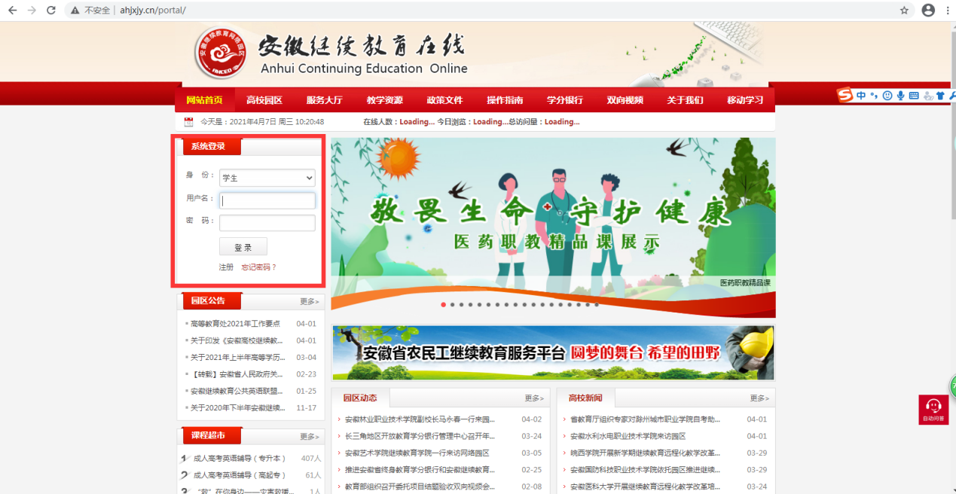

首次登录时，会自动弹出【基本信息完善】对话框。其中，手机号码和邮箱必填项，通过邮箱可以找回密码，建议做好记录。

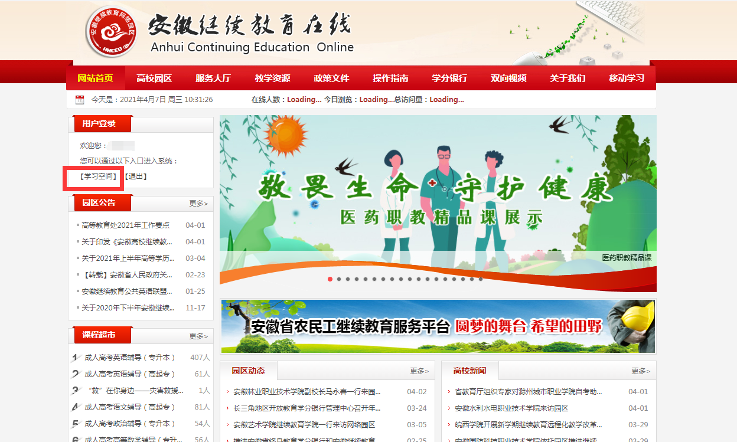

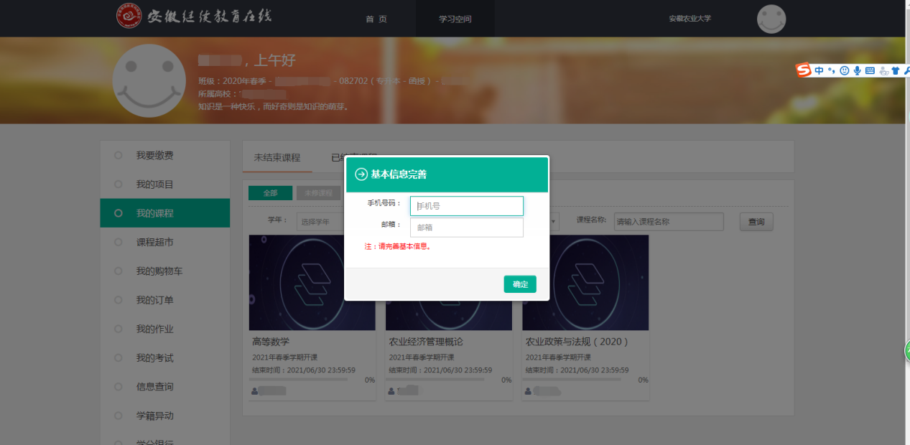

1. **学习空间**

学习空间页面顶部基本信息展示区呈现个人头像、所在班级等信息；左侧菜单区呈现“我的课程”（查看课程、学习课程）、“我的作业”（查询作业、做作业）、“我的考试”（查询考试安排、参加考试）、“信息查询”（查询学习记录和成绩）、“账号设置”（维护个人信息）五大栏目；右侧内容展示区实时呈现学习者所栏目的具体内容。

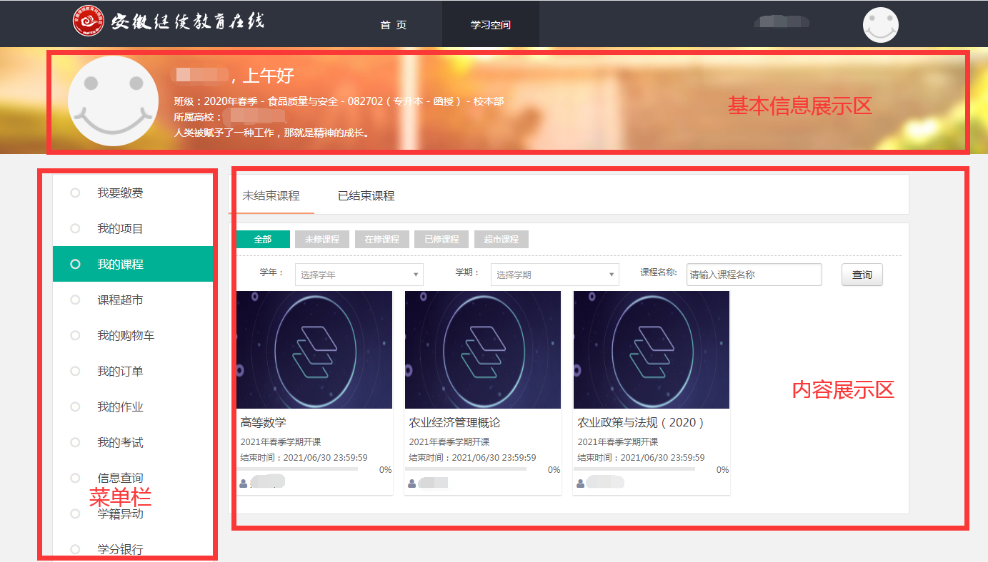

1. **在线学习**

**学习课程**

进入【我的课程】栏目，内容展示区显示学习者本学期课程和其他学期课程。课程封面下方的进度条和进度数值为学习者当前课程的学习进度。点击课程封面，开始课程学习。

**浏览资源**

课程学习页面【目录】栏目呈现了教师端添加的各个课程资源，学习者学习资源，完成各项学习任务，包括阅读文本、观看视频、参与讨论、完成作业、进行随堂测验等。

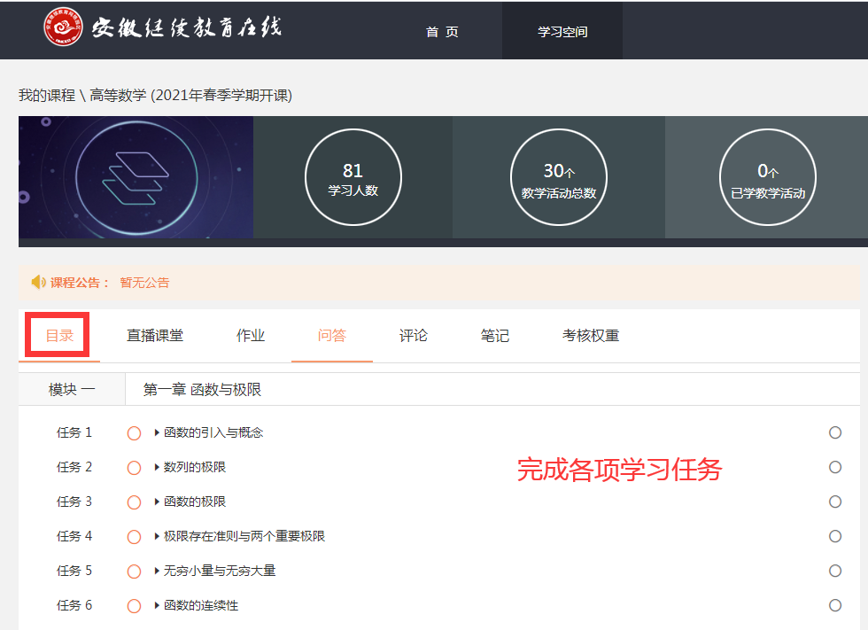

**温馨提示**

1. 使用电脑首次学习视频时，视频进度不可以拖拽；视频任务完成后，重复学习时，可以拖动进度条，反复、快速观看；
2. 使用手机等移动终端学习视频时，视频进度可以拖拽，但拖拽部分不计入网上学习成绩；
3. 教师对视频设置了考核进度，学习者观看视频的进度达到教师设置的考核要求，才算完成该项任务；
4. 学习视频的过程中可能会遇到教师添加的测验题。回答正确，可继续观看学习；回答错误，需返回至上一个时间节点重新开始学习。

**发表评论**

学习过程中，可以对课程或课程资源进行评论。

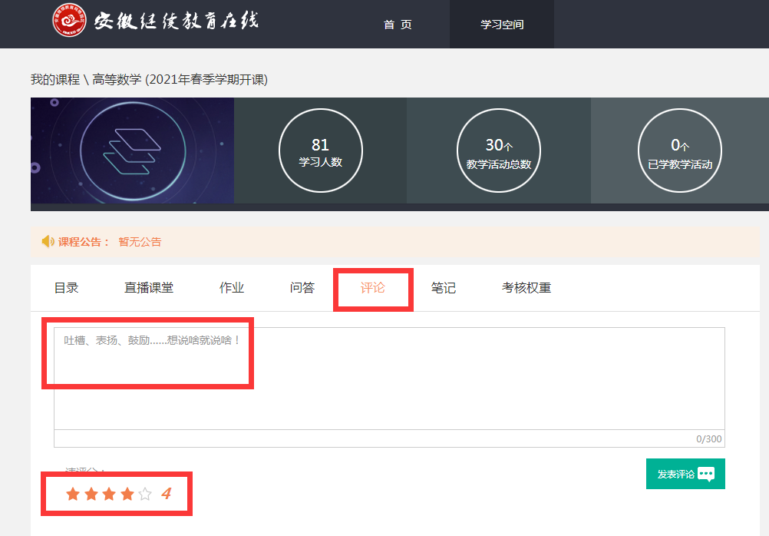

**互动交流**

课程学习中，遇到了疑问或者学习心得想和授课教师、同学探讨，这个时候怎么办呢？

点击课程学习页面的【问答】按钮，在此可发帖或查看课程授课教师、学习相同课程的同学的回帖。

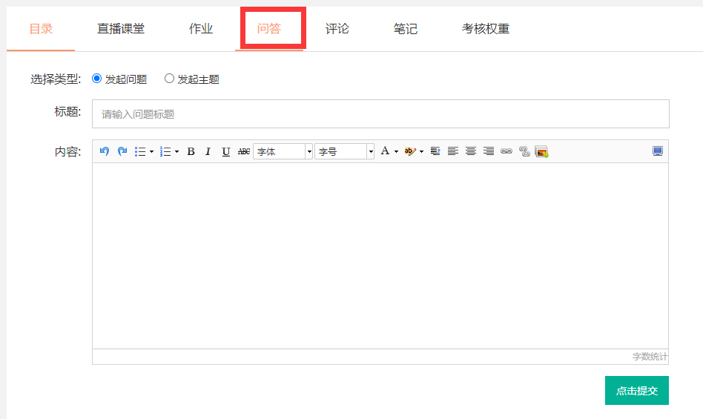

**记录笔记**

学习过程中，学习者可以点击任务页面下方的【笔记】按钮，在文本框中记录知识点、学习心得等内容；

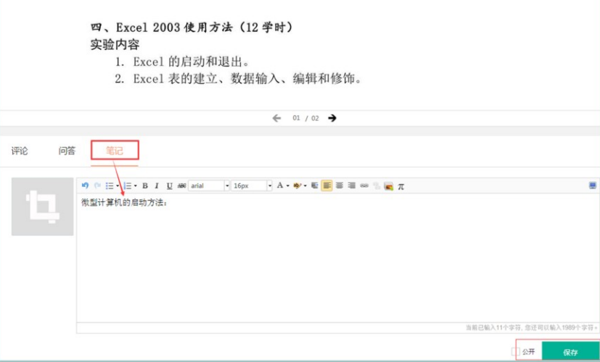

学习者可以设置自己的笔记是否公开。公开后的笔记会在课程学习主页面的“笔记”中显示，所有能学习这门课的人能可以看到该笔记。



**作业分为在线、离线和纸质三种。**

1. 在线作业

点击作业标题，进入作业页面。

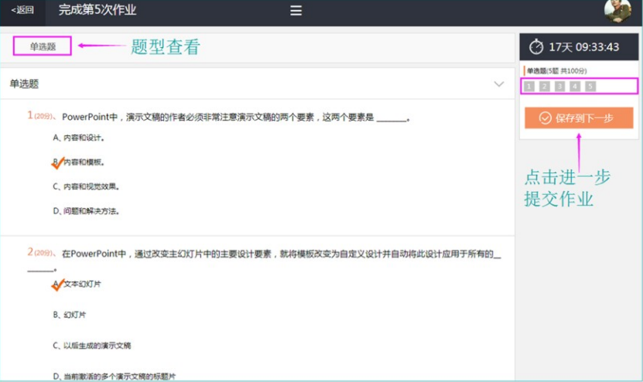

1. 离线作业：可按授课教师要求，直接输入作答内容，同时支持上传附件。
2. 纸质作业：按照授课教师要求，线下提交作业。

**温馨提示**

针对某一次作业：

（1）作业截止时间未到，且教师尚未批阅，则学习者可以多次做作业；

（2） 多次做作业，系统将保存其中客观题得分最高的那份，主观题得分亦以该份作业中的分值为准。

**微信小程序学习操作**



微信可以直接扫描上面的二维码，进入到安徽继续教育网络园区公众号,点击【我*学习】登录学习，进入到登录页面，输入身份号与密码登录进行学习，小程序支持学习课件与在线作业。

